# 목차

목차 1

게임 설명 2

▪ 게임 장르 2

▪ 모티브 2

▪ 기획 의도 2

▪ 유저 타겟 2

▪ 게임 플레이 3

▪ 조작법 4

게임 시스템 4

▪ 맵 4

▪ 잔해와 아이템 6

◦ 잔해란? 6

◦ 아이템이란? 6

> 탄약 6

> 물약 6

▪ 총 7

▪ 플레이어 캐릭터 7

◦ 플레이어 캐릭터란? 7

◦ 플레이어 캐릭터의 수치 7

◦ 플레이어 캐릭터의 Movement 7

> 능등적 Movement 7

>> 달리기 8

>> 점프 8

> 수동적 Movement 9

>> 9

◦ 플레이어 캐릭터의 Action 9

> 탄 발사 9

> 재장전 10

> 아이템 줍기 10

▪ 보스 몬스터 10

◦ 보스 몬스터란? 10

◦ 보스 몬스터의 기획의도 11

◦ 보스 몬스터의 수치 11

◦ 보스 몬스터의 능동적 Movement 11

> 이동 비행 11

> 쾌속 비행 12

◦ 보스 몬스터의 Action 12

> 박치기 12

> 화염구 발사 12

> 낙뢰 치기 12

> 발로 치기 12

◦ 보스의 페이즈 12

◦ 보스 몬스터의 판단 로직 13

▪ 만들어야 할 모델 13

참고 14

# 게임 설명

## ▪ 게임 장르

Multiplayer FPS Action Game

## ▪ 모티브

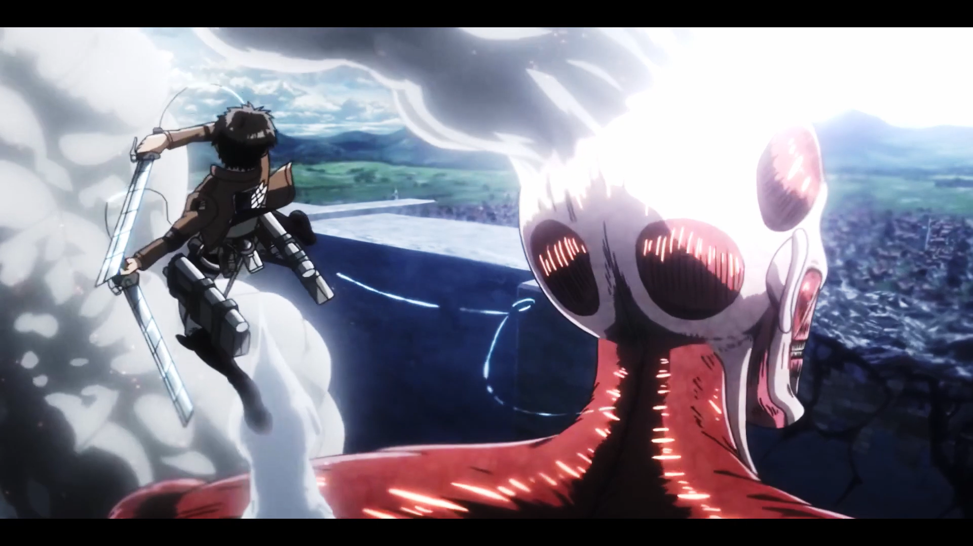

애니메이션 “진격의 거인”의 와이어 액션의 영감을 얻었다.

## ▪ 기획 의도

플레이어로 하여금

1. 와이어를 이용한 액션감을 느끼게 한다.
2. 보스를 공략하는 과정에서 도전 의식과 성취감을 고취시킨다.
3. 여러 명과의 멀티 플레이로 협동의 재미를 느끼게 한다.

## ▪ 유저 타겟

게임의 타겟층 조건은 아래와 같다.

1. 15 ~ 35세의 나이를 가진 남자
2. 어려운 난이도를 극복하는 것을 좋아하는 사람
3. 보스 레이드를 좋아함
4. 스피디한 액션을 선호하는 사람

## ▪ 게임 플레이

게임 시작 전 화면에서 매칭을 돌린다.

1인~2인 큐가 존재하며 1인 큐는 즉시 게임이 시작되고, 2인 큐는 해당 큐를 돌리는 사람과 매칭이 성사되면 게임이 시작된다.

게임이 시작되면 드래곤 보스가 있는 맵에 진입하여 레이드를 시작한다. 맵에는 많은 암석 기둥

이 존재하며 꼭대기에는 아이템 무더기가 랜덤하게 생성된다. 아이템 무더기에서는 탄약과 물약

을 얻을 수 있다.

보스는 판단 로직을 통한 다양한 행동과 공격의 패턴이 존재한다. 더불어 단계별로 일정 체력에

도달할 때마다 페이즈가 변화하여 행동과 공격도 바뀐다.

따라서 플레이어는 레이드에 여러 번 도전하여 보스의 패턴을 파악해야만 공략이 가능할 것이다.

아웃게임 화면 예시

인게임 화면 예시

## ▪ 조작법

땅에서(암석 기둥의 꼭대기에 있을 경우)

W: 앞으로 달리기, A: 왼쪽으로 달리기, S: 뒤쪽으로 달리기, D: 오른쪽으로 달리기

절벽에서(매달림 상태인 경우)

W: 위로 등반, A: 왼쪽으로 등반, S: 아래로 등반, D: 오른쪽으로 등반  
  
 Space Bar: 점프

R: 탄창 재장전

마우스 좌클릭: 탄알 발사, 마우스 우클릭: 와이어 발사 또는 회수

마우스 이동: 카메라의 시점 회전

# 게임 시스템

## ▪ 맵

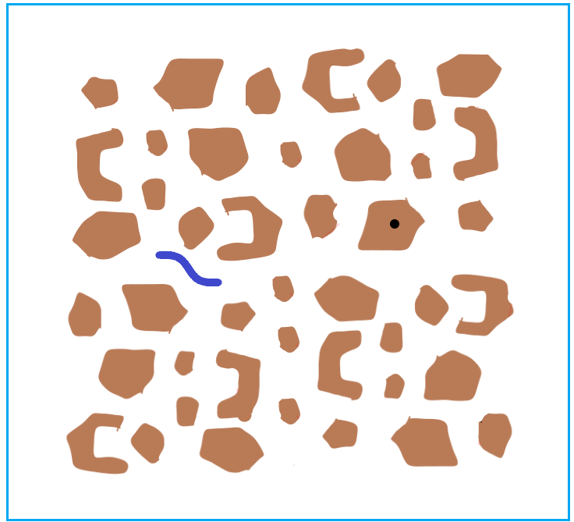

미니맵화 된 맵

- 맵의 크기: 300*300 m^2

- 암석 기둥들의 각기 다른 높이를 가지고 있다(평균높이: 50m / 높이의 표준편차: 10m)

- 맵의 바닥 부분은 안개으로 되어 있으며 이 안개에 플레이어 캐릭터가 닿게 되면 플레이어 캐릭터는 사망하게 된다.

- 맵의 천장 부분은 구름으로 되어 있으며 이 높이는 플레이어 캐릭터가 도달할 수 없는 높이이다. 천장 부분은 보스 몬스터가 자신을 숨기는데 사용된다.  
- 실제로 인게임에서 미니맵은 제공되지 않는다.

- 암석 기둥의 종류:

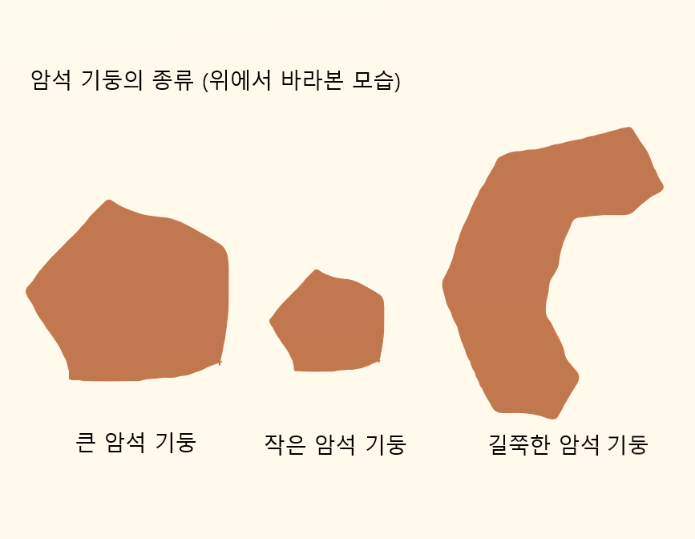

## ▪ 잔해와 아이템

### ◦ 잔해란?

암석 기둥의 꼭대기에 랜덤하게 생성되는 물체이다. 플레이어 캐릭터가 가까이 다가가 아이템 줍기 Action을 통해 랜덤한 아이템을 획득할 수 있다. 잔해에서 아이템을 획득하면 잔해는 사라진다. 일정 시간마다 잔해가 없는 암석 기둥 꼭대기에 확률적으로 잔해가 생성된다.

### ◦ 아이템이란?

플레이어 캐릭터 잔해에서 획득할 수 있는 것들을 뜻한다.

아이템은 2가지 종류가 존재한다.

|  |  |
| --- | --- |
| 구분 | 설명 |
| 탄약 | 플레이어 캐릭터의 재장전에 필요한 여유 탄약을 뜻한다. |
| 물약 | 플레이어 캐릭터에게 여러 이로운 효과를 주는 아이템을 뜻한다. |

#### > 탄약

잔해에서 탄약을 획득했을 경우 여유 탄약이 충전된다.

획득 가능한 탄약의 종류: 탄약30개, 탄약60개, 탄약90개

#### > 물약

잔해에서 물약을 획득했을 경우 그 즉시 해당 효과가 적용된다.

잔해에서 획득할 수 있는 물약의 종류

1.회복 물약: 플레이어 캐릭터의 체력을 n만큼 즉시 채워준다.

2.강함의 물약: n초 동안 플레이어 캐릭터의 탄약의 데미지를 m만큼 올려준다.

3.신속의 물약: n초 동안 플레이어 캐릭터의 달리기, 등반, 와이어 액션 속도를 m%만큼 올려준다.

## ▪ 총

플레이어 캐릭터가 기본적으로 장착하고 있는 한손 총

|  |  |
| --- | --- |
| 구분 | 설명 |
| 데미지 | 어떠한 수식도 적용하지 않는 순수한 탄당 데미지 |
| 탄창 수 | 한 탄창에 장전되는 탄의 수 |
| 발사속도 | 각 탄약 발사 사이의 시간을 나타낸다. (sec) |
| 재장전 시간 | 탄창을 재장전 하는 시간을 나타낸다. (sec) |
| 명중 원 크기 | 무기의 명중 원 크기를 나타낸다. |
| 유효 사거리 | 탄약이 발사되는 최대 사거리를 나타낸다. (m) |

- 데미지: 2

- 탄창 수: 30

- 발사속도:

- 재장전 시간: 3s

- 명중 원 크기:   
- 유효 사거리: 100m

## ▪ 플레이어 캐릭터

### ◦ 플레이어 캐릭터란?

플레이어 캐릭터란 플레이어가 직접 조종하는 캐릭터를 뜻한다. SMG를 장착하고 있으며 최초에 보유하고 있는 탄약의 수는 0이다.

### ◦ 플레이어 캐릭터의 수치

키: 1.8m

체력: 100

뛰기 속도: 미정

점프 높이: 0.6m

### ◦ 플레이어 캐릭터의 Movement

#### > 능등적 Movement

플레이어 캐릭터가 능동적으로 움직이는 것을 뜻한다.

플레이어 캐릭터의 능동적 움직임의 종류는 아래와 같다.

|  |  |
| --- | --- |
| 구분 | 설명 |
| 달리기 | 빠르게 움직이는 것을 뜻한다. |
| 점프 | z축으로 일정 거리만큼 도약하는 것을 뜻한다. |
| 등반 | 절벽을 기어서 움직이는 것을 뜻한다. |
| 와이어 액션 | 와이어를 발사해 와이어가 닿은 거리까지 날아가는 것을 뜻한다. |
| 뒤돌기 | 플레이어 캐릭터의 방향과 시점을 180도 회전하는 것을 뜻한다. |

##### >> 달리기

땅(암석 기둥의 꼭대기)에 있을 경우에 W, A, S, D를 눌러 플레이어 캐릭터의 좌표를 앞과 뒤, 왼쪽과 오른쪽으로 움직인다.

- 달리기 도중 캐릭터의 등반을 제외한 모든 능동적 Movement와 아이템 줍기를 제외한 모든Action이 가능하다.

- 가속도는 존재하지 않는다.

##### >> 점프

땅(암석 기둥의 꼭대기)에 있는 경우에 Space Bar를 눌러서 플레이어 캐릭터가 제자리에서 z-좌표를 높였다가 원래대로 내려온다. 매달림 상태에서는 z축으로 도약하는 것이 아닌 캐릭터의 뒤 방향으로 도약한다.   
- 체공시간동안 와이어 액션과 뒤돌기, 아이템 줍기를 제외한 Action만 가능하다.

>> 등반

플레이어 캐릭터가 암석 기둥의 절벽에서 매달림 상태일 경우 W, A, S, D를 눌러 플레이어 캐릭터의 좌표를 위와 아래, 왼쪽과 오르쪽으로 움직이는 것을 뜻한다.

- 등반 도중 캐릭터의 달리기와 뒤돌기를 제외한 모든 능동적 Movement와 Action이 가능하다.

- 가속도는 존재하지 않는다.

>> 와이어 액션

와이어 액션에서의 상태: 발사, 이동, 회수, 매달림

- 발사

마우스 우 클릭을 누르면 플레이어 캐릭터가 크로스헤어 지점에 와이어를 최대 사거리만큼 발사하며 발사 중 와이어가 벽이나 땅에 닿을 경우 와이어가 걸리며 이동이 일어난다. 걸리지 않았을 경우 이동이 일어나지 않고 자동으로 회수가 되며 발사된 와이어는 화면에서 사라진다. 발사는 플레이어 캐릭터가 회수 상태일 경우에만 가능하며 다른 플레이어 캐릭터나 보스 몬스터를 타겟으로 와이어 발사를 할 수는 없다. 발사 도중에는 회수 이외의 어떤 능동적 Movement나 Action이 불가능하고 플레이어 캐릭터가 피격 시 회수 상태가 된다.   
와이어 발사 예시

- 이동

와이어가 걸린 지점으로 플레이어 캐릭터가 직선 이동한다(오버워치의 위도우메이커와 유사). 이 상태에서는 중력의 영향은 받지 않으나 예외적으로 플레이어 캐릭터가 땅을 밟고 있을 경우엔 중력이 적용되어 마찰이 일어난다. 플레이어 캐릭터가 목표 지점에 도착했을 경우 이동이 완료되며 그 지점이 벽이라면 매달림 상태가 되고 땅이라면 회수 상태가 된다. 이동 중에는 탄 발사와 회수를 제외하고 어떤 능동적 Movement나 Action이 불가능 하며 이동이 일어나는 도중 플레이어 캐릭터가 피격 시 회수 상태가 된다.

- 회수

플레이어 캐릭터가 발사 상태이거나 이동 상태일 경우 마우스를 우클릭하면 와이어를 회수한다. 발사 중 회수할 경우 와이어가 화면에서 사라지며 플레이어 캐릭터는 회수 상태가 된다. 이동 중 회수할 경우 와이어가 화면에서 사라지고 플레이어 캐릭터의 이동이 종료되고 플레이어 캐릭터에게 중력이 다시 적용되면서 회수 상태가 된다.

- 매달림

플레이어 캐릭터가 절벽으로 이동하여 절벽에 매달려 있는 것이다. 이 상태에서도 와이어는 회수가 되어 있다. 매달림 상태에서는 달리기와 와이어 액션, 뒤돌기를 제외한 능동적 Movement와 Action이 가능하다.

##### >> 뒤돌기

Q를 눌러 실행되며 매달림, 발사, 이동 상태에서는 불가능하다.

#### > 수동적 Movement

플레이어 캐릭터가 수동적으로 움직이는 것을 뜻한다.

보스 몬스터의 공격과 충돌, 플레이어 캐릭터들의 충돌로 플레이어 캐릭터의 수동적 Movement가 일어난다.

플레이어 캐릭터의 수동적 움직임의 종류는 아래와 같다.

|  |  |
| --- | --- |
| 구분 | 설명 |
| 낙하 | 플레이어 캐릭터가 회수 상태가 되며 자유 낙하한다. |

##### >> 낙하

플레이어 캐릭터가 피격했을 경우   
1. 암석 기둥의 꼭대기에서 피격했을 경우  
2. 암석 기둥의 절벽에서 피격했을 경우  
3. 공중에서 피격했을 경우  
2번과 3번의 경우 플레이어 캐릭터는 낙하한다. 그리고 와이어 발사나 이동 상태였을 경우 회수 상태가 된다. 낙하중에는 와이어 액션을 제외한 모든 능동적 Movement가 불가능하며 모든 Action이 가능하다.

### ◦ 플레이어 캐릭터의 Action

|  |  |
| --- | --- |
| 구분 | 설명 |
| 탄 발사 | 플레이어 캐릭터가 원거리 무기인 총을 쏴 공격하는 것을 뜻한다. |
| 재장전 | 플레이어 캐릭터가 총의 탄창을 새로 장전하는 것을 뜻한다. |
| 아이템 줍기 | 플레이어 캐릭터가 아이템 무더기에서 아이템을 줍는 것을 뜻한다. |

#### > 탄 발사

플레이어 캐릭터의 탄창에 탄약이 1개 이상 존재할 경우에만 가능하다.  
작동 방식은 아래와 같다.

1단계: 플레이어가 마우스 좌클릭을 한다.  
- 계속해서 누르고 있을 경우, 고정되어 있는 크로스 헤어를 중심으로 랜덤한 거리만큼 벗어난 지점들에 탄약이 연속해서 발사된다. (건즈나 오버워치와 유사, 빗나갈 수 있는 범위는 정해져 있다.)

2단계: 탄약 하나를 발사할 때마다 현재 탄창에 있는 탄 수가 1이 줄어든다.

3단계: 피격 판정을 한다.  
4단계: 보스 몬스터가 탄약에 피격했을 경우 보스 몬스터 체력을 감소시킨다.  
5단계: 보스 몬스터에게 맞지 않고 유효사거리를 벗어난 총알은 사라진다.

* 탄 발사와 동시에 가능한 동작: 와이어 액션의 발사를 제외한 모든 능동적 Movement

매달림 상태에서의 사격

플레이어 캐릭터가 매달림 상태일 때 오른쪽 탄 발사 가능 범위에 사격을 하고 다시 등반을 한 뒤 왼쪽 탄 발사 가능범위에 사격을 할 경우 그림과 같이 된다.  
등반시에 크로스 헤어가 사라지고 총을 들고 있는 손이 바뀐다.

#### > 재장전

현재 플레이어 캐릭터가 들고 있는 총의 탄창을 교체한다.

작동 방식은 아래와 같다.

1단계: 현재 탄창의 탄약 수가 MAX가 아니고 여유 탄약을 1개 이상 보유하고 있을 경우에 현재 탄창의 탄약 수가 0이 되거나, 플레이어가 R키를 누르면 재장전이 일어난다.

2단계: 크로스 헤어가 사라진다.

3단계: 장전을 하는 애니메이션을 재생한다.  
- 장전 애니메이션 재생 중에는 와이어 액션 이외의 능동적 Movement가 가능하며 모든 Action이 불가능하다.

- 장전 애니메이션 재생 중에 피격했을 경우 장전이 취소된다.

4단계: 플레이어 캐릭터의 여유 탄약으로 현재 탄약 수를 채운다.

- 현재 탄창의 탄약 수를 MAX까지 채우는 개수보다 여유 탄약 수가 많다면 MAX까지 채워지고 그렇지 않다면 여유 탄약이 0이 되는 만큼 채워진다.

#### > 아이템 줍기

1단계: 잔해에 가까이 다가가 F키를 누른다.  
2단계: 크로스 헤어가 사라진다.

3단계: 아이템 줍기 애니메이션을 재생한다.

- 아이템 줍기 애니메이션 재생 중에는 모든 능동적 Movement와 Action이 불가능하다.

- 아이템 줍기 애니메이션 재생 중에 피격했을 경우 아이템 줍기가 캔슬된다.

4단계: 애니메이션이 끝나면 획득한 아이템의 이미지와 함께 효과가 적용된다.

5단계: 잔해가 사라진다.  
아이템 효과 적용 예시

## ▪ 보스 몬스터

### ◦ 보스 몬스터란?

플레이어 캐릭터와 전투를 벌이는 AI를 뜻한다. 암석 기둥들 사이사이를 누빌 수 있는 뱀처럼 긴 동양의 용 형태를 가지고 있다.

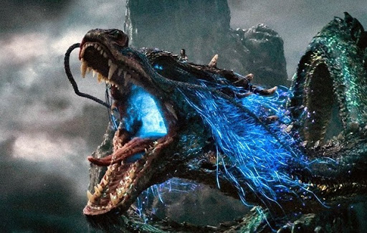

보스 몬스터의 컨셉 이미지

### ◦ 보스 몬스터의 기획의도

게임의 기획 의도는

- 와이어를 이용한 액션감을 느끼게 한다.

- 보스를 공략하는 과정에서 도전 의식과 성취감을 고취시킨다.

- 여러 명과의 멀티 플레이로 협동의 재미를 느끼게 한다.

따라서 보스는  
- 플레이어가 와이어 액션을 자주 사용하게끔 도망을 가거나 공격을 해야 한다.

- 플레이어가 상황에 맞는 전략을 짤 수 있도록 여러가지 페이즈(다양한 공격 패턴)를 가져야 한다.  
- 플레이어가 도전 의식을 가질 수 있게 체력과 공격력이 높아야 한다.

### ◦ 보스 몬스터의 수치

크기: 8m(x) * 8m(z) * 80m(y)

체력: 2000

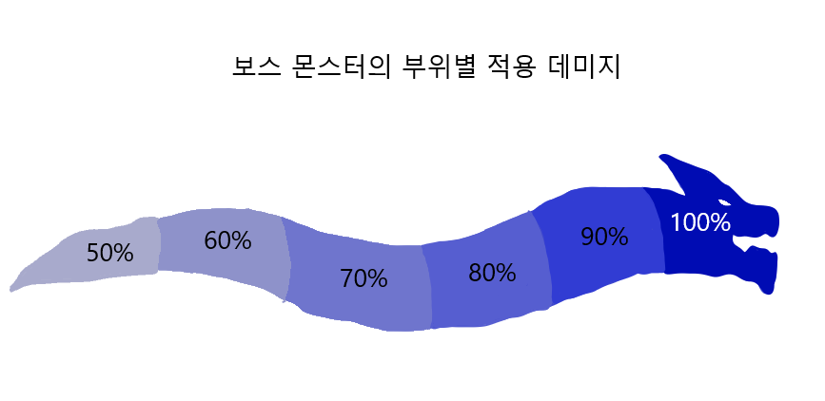  
플레이어 캐릭터가 공격하는 부위에 따라서 보스 몬스터가 받는 피해량이 달라진다.

### ◦ 보스 몬스터의 능동적 Movement

보스 몬스터가 능동적으로 움직이는 것을 뜻한다.

능동적 Movement의 종류는 아래와 같다.

|  |  |
| --- | --- |
| 구분 | 설명 |
| 이동 비행 | 보스 몬스터가 느린 속도로 비행하는 것을 뜻한다. |
| 쾌속 비행 | 보스 몬스터가 빠른 속도로 비행하는 것을 뜻한다. |
| 구름에 숨기 | 보스 몬스터가 하늘 위의 구름 속에 숨는 것을 뜻한다. |
| 구름에 나오기 | 구름에 숨어있던 보스 몬스터가 다시 내려오는 것을 뜻한다. |

#### > 이동 비행

속력:

#### > 쾌속 비행

속력:

> 구름에 숨기  
구름에 숨어있을 경우 플레이어 캐릭터의 시야에서 보이지 않으며 공격도 받지 않는다.

### ◦ 보스 몬스터의 Action

보스 몬스터가 플레이어 캐릭터에게 피해를 주기 위해 하는 행동을 뜻한다.

Action의 종류는 아래와 같다.

|  |  |
| --- | --- |
| 구분 | 설명 |
| 박치기 | 암석 기둥의 절벽을 머리로 박는 공격을 뜻한다. |
| 화염구 발사 | 플레이어 캐릭터에게 화염구를 뿜는 공격을 뜻한다. |
| 낙뢰 치기 | 구름에서 특정 암석 기둥에 낙뢰를 내리치는 공격을 뜻한다. |
| 발로 치기 | 암석 기둥의 꼭대기에 있는 플레이어 캐릭터를 발로 미는 공격을 뜻한다. |

#### > 박치기

보스 몬스터가 플레이어 캐릭터가 있는 기둥에 박치기를 하는 것을 뜻한다. 이때 플레이어 캐릭터는 해당 기둥에 꼭대기에 있거나 절벽에 매달림 상태로 있다면 데미지를 입는다.

#### > 화염구 발사

보스 몬스터가 현재 위치에서 높이 올라가 플레이어 캐릭터에게 직선의 화염구을 내뿜어서 공격한다. 플레이어 캐릭터가 이 공격에 맞을 경우 데미지를 입는다. 화염구 발사의 유효 사거리는 최대 300*루트2 m이다.

#### > 낙뢰 치기

이 공격은 보스 몬스터가 구름에 숨기를 통해 모습을 감춘 뒤 하는 공격으로, 랜덤한 기둥들에 낙뢰 내리치는 공격을 뜻한다. 플레이어는 어떤 기둥에 낙뢰가 칠지 알 수 없다. 낙뢰가 친 기둥에서는 절벽의 맨 위에서부터 차례로 암석이 떨어진다. 플레이어 캐릭터가 낙뢰가 내리친 기둥의 꼭대기에 있을 경우 데미지를 입고, 또는 해당 기둥의 절벽에 있어서 떨어진 암석에 맞을 경우에도 데미지를 입는다.

#### > 발로 치기

보스 몬스터가 플레이어 캐릭터가 위치한 기둥 꼭대기에 접근하여 발로 미는 공격을 뜻한다. 플레이어 캐릭터가 해당 공격에 맞을 경우 데미지를 입는다. 플레이어 캐릭터를 공격한 이후 앞 기둥에 충돌하지 않기 위해 하늘로 올라간다.

### ◦ 보스의 페이즈

보스의 페이즈는 다음과 같이 존재한다.

|  |  |
| --- | --- |
| 구분 | 설명 |
| 1 페이즈 | 보스 몬스터가 50~100%의 체력을 가지고 있는 페이즈 |
| 2 페이즈 | 보스 몬스터가 0~50%의 체력을 가지고 있는 페이즈 |

>> 1페이즈

- 1 페이즈가 시작될 때(보스 레이드가 시작될 때) 보스 몬스터의 등장 애니메이션을 재생함과 동시에 시네마틱 영상을 보여준다.

- 1 페이즈에서 보스 몬스터는 암석기둥들의 평균 높이와 비슷한 높이에서 비행한다.

- 1 페이즈에서 보스 몬스터의 능동적 Movement와 Action은 다음과 같다.

능동적 Movement: 고정 비행, 이동 비행

Action: 박치기, 화염구 발사, 발로 치기

>> 2페이즈

- 2 페이즈가 시작될 때 보스 몬스터의 승천 애니메이션을 재생함과 동시에 몇몇 암석 기둥들이 부숴져 파괴되는 시네마틱 영상을 보여준다.

- 2 페이즈에서 보스 몬스터의 능동적 Movement와 Action은 다음과 같다.

능동적 Movement: 고정 비행, 이동 비행, 쾌속 비행

Action: 박치기, 화염구 발사, 발로 치기, 낙뢰 치기

* 각 페이즈마다 다른 BGM이 재생된다.

### ◦ 보스 몬스터의 판단 로직

>>0단계: 누굴 공격할 것인가?

이전 0단계 판단부터 현재 0단계 판단까지 두 플레이어 캐릭터의 딜량의 차이가 일정 수치 이내라면 보스 몬스터와의 거리가 더 가까운 플레이어 캐릭터를 타겟으로 한다. 그렇지 않다면 그 딜량이 더 큰 플레이어 캐릭터를 타겟으로 한다. 최초에 보스 몬스터가 등장하면 0단계로 시작하며 두 플레이어 캐릭터 딜량의 차이는 0으로 취급한다.

>>1단계: 어떤 공격을 할 것인가?

공격 종류의 판단은 가능한 Action 셋에서 기본적으로 같은 확률로 결정한다. Action 셋은 보스 몬스터의 페이즈에 따라 구성되고, 예외적으로 화염구 발사는 화염구 발사 가능 판단 로직에 따라 Action 셋에 추가하고 동일한 확률으로 설정한다. 보스 몬스터와 타겟의 거리가 일정 수치 이상일 경우, 화염구 발사의 확률이 더 올라간다. 이전 0단계 판단부터 현재 0단계 판단까지 보스 몬스터가 잃은 체력이 일정 수치 이상일 경우, 낙뢰 치기의 확률이 올라간다. 플레이어 캐릭터가 잔해가 있는 기둥에 위치하고 있을 경우, 발로 치기의 확률이 올라간다.

*화염구 발사 가능 판단 로직

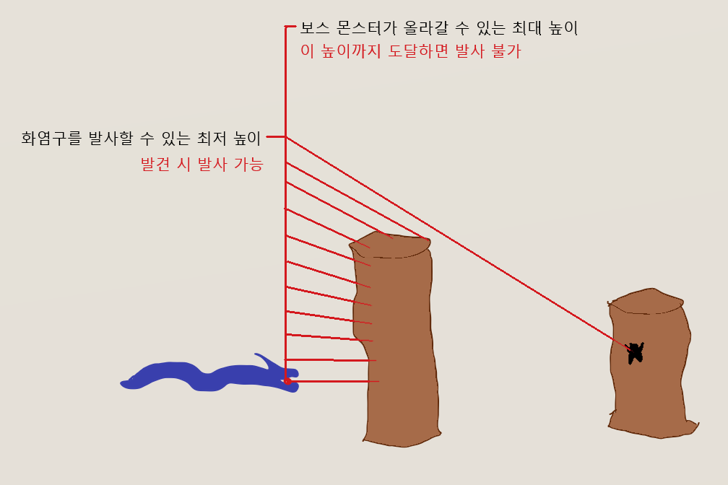  
>>2-0단계: 화염구 발사는 그림과 같이 작동한다.

>>2-1단계: 보스 몬스터가 할 공격이 박치기나 발로 치기일 경우(근거리 공격) 타겟에 어떤 경로로 접근할 것인가? x, y좌표는 최단경로로 이동한다. 고도는 다음과 같다.

박치기의 경우: 목표 고도 = 타겟의 z좌표 – 타겟의 키  
발로 치기의 경우: 목표고도 = 타겟의 z좌표 + 9m

고도는 출발지점부터 도착지점까지 보간하여 이동한다.

*2-0, 1단계는 공격을 마치면 0단계로 돌아간다.

>>2-2단계: 보스 몬스터가 할 공격이 낙뢰 치기일 경우 구름에서 나오는 위치는 어디로 할 것인 가?

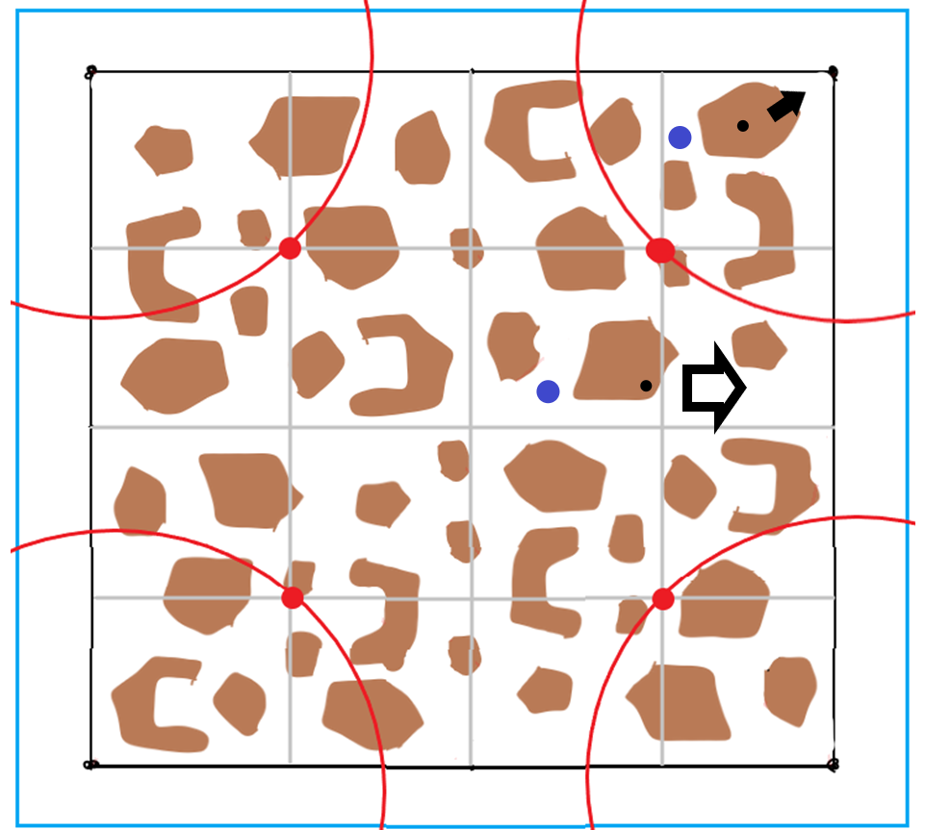

플레이어 캐릭터가 와이어 액션을 하는 데에 지장을 주기 위하여 최대한 구석으로 몰아야 한다. 따라서 플레이어 캐릭터가 빨간 원 안에 위치할 경우(Case1) 맵의 네 꼭지점으로 몰고 원 밖에 위치할 경우(Case 2) 플레이어 캐릭터가 가장 가까운 맵의 변으로 몬다.

그 이후에 1단계로 돌아간다. (이미 0단계의 일을 하였으므로)

>> 보스의 이동

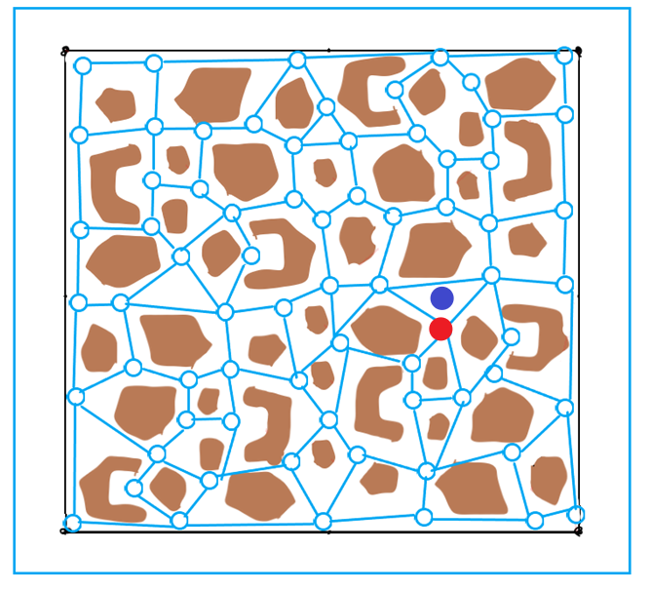

보스는 최단 경로로 이동하는데 이를 위해서 암석 기둥사이를 노드로 설정하고 엣지를 따라 이동한다. 만약 보스가 발로 치기 등의 Action으로 인해서 노드나 엣지를 벗어날 경우 보스는 현재 위치에서 가장 가까운 노드로 이동한 뒤 다시 행동을 시작한다.

## ▪ 만들어야할 모델

-플레이어 캐릭터

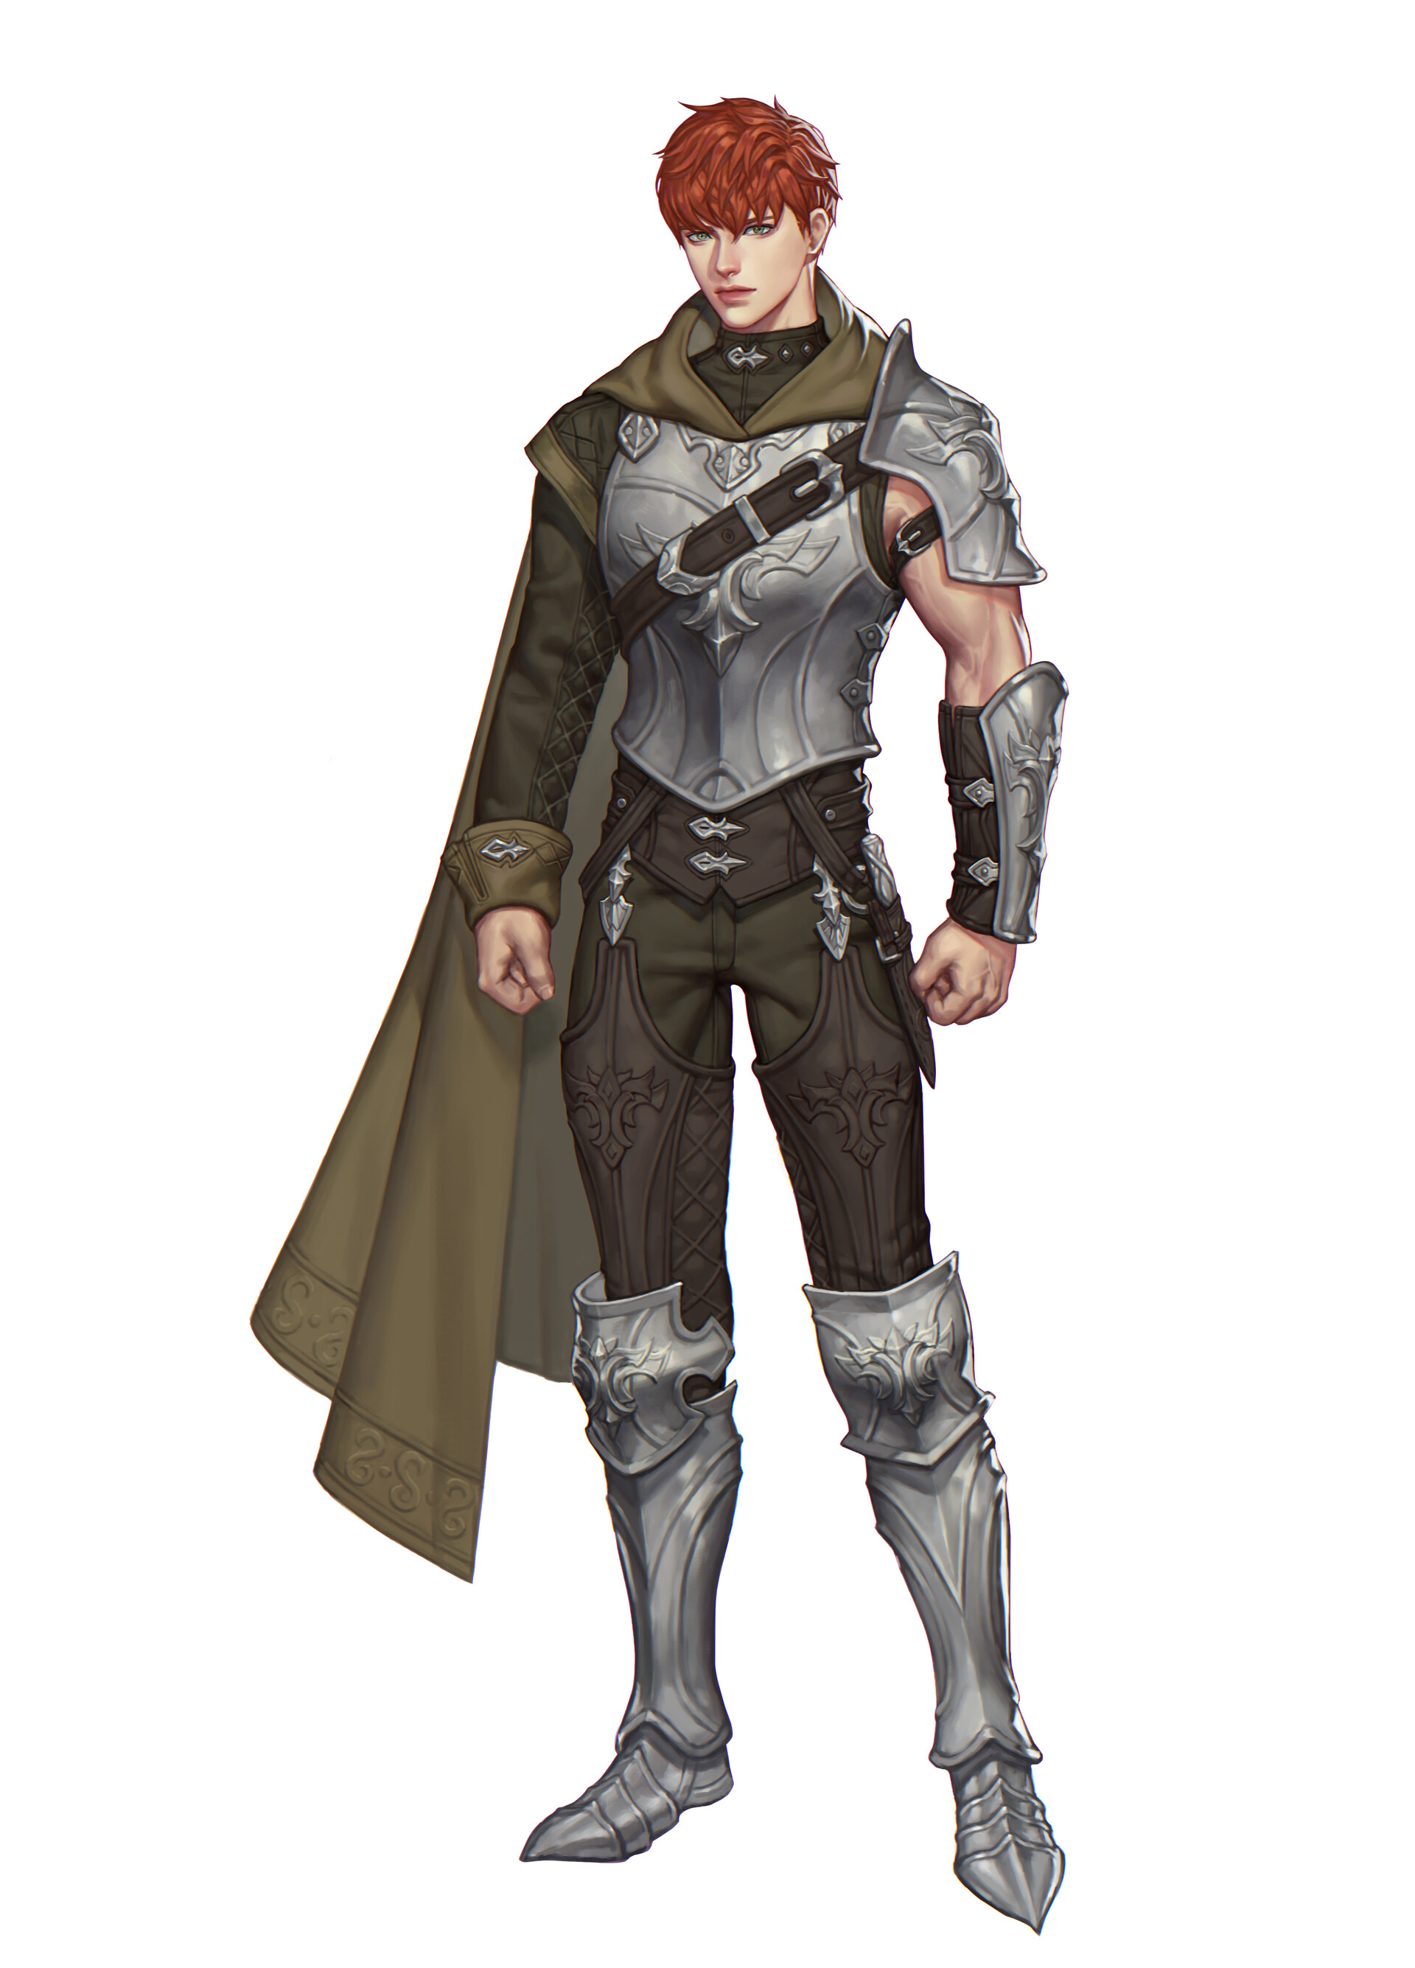(예시 이미지)

-보스 캐릭터

(예시 이미지)

-총(기관단총)

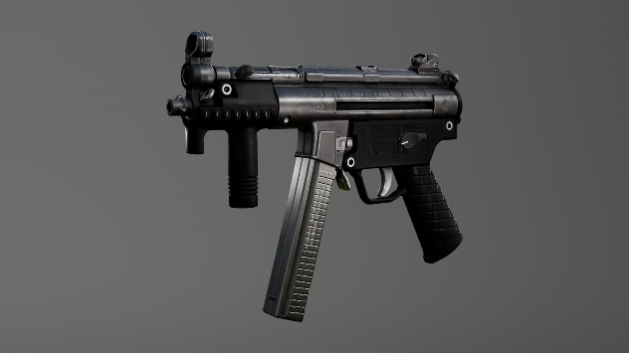(예시 이미지)

-탄약 한 종류

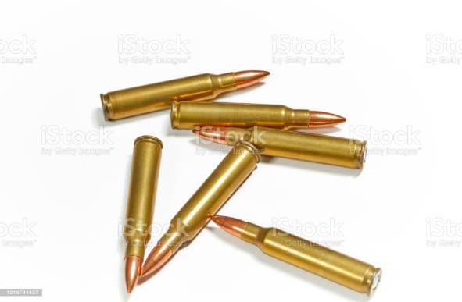(예시 이미지)

-물약 세 종류

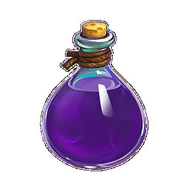 (예시 이미지)

-암석 세 종류

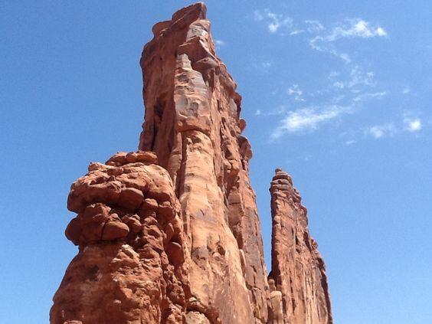 (예시 이미지)

# 

# 참고

<https://www.youtube.com/watch?v=oumREXcAc_Y> – 진격의 거인 이미지  
<https://m.blog.naver.com/PostView.nhn?blogId=artgihun&logNo=221991527855&categoryNo=&currentPage=&sortType=&isFromSearch=true&proxyReferer=https:%2F%2Fwww.google.com%2F>   
- 보스 몬스터 컨셉 이미지  
[게임 직업이 되다 - 게임잡 (gamejob.co.kr](http://www.gamejob.co.kr/community/gallery/view?Gallery_Stat=11&Idx=208343&mode=V) - 캐릭터 예시 이미지

[Animated FPS Navy SMG Weapon Pack, 카테고리 무기 - UE 마켓플레이스 (unrealengine.com)](https://www.unrealengine.com/marketplace/ko/product/aaa-animated-fps-mp5k-smg-weapon-pack/questions)

- 총 예시 이미지

[풀 메탈 자 켓 탄약 탄약에 대한 스톡 사진 및 기타 이미지 - iStock (istockphoto.com)](https://www.istockphoto.com/kr/%EC%82%AC%EC%A7%84/%ED%92%80-%EB%A9%94%ED%83%88-%EC%9E%90-%EC%BC%93-%ED%83%84%EC%95%BD-gm1019744452-274022677) – 탄약 예시 이미지

[Playkot 지원 (helpshift.com)](https://playkot.helpshift.com/a/age-of-magic/?s=inventory&f=experience-potions&l=ko&p=ios) – 물약 예시 이미지

[https://www.pinterest.co.kr/search/pins/?q=rock&rs=typed&term_meta[]=rock%7Ctyped](https://www.pinterest.co.kr/search/pins/?q=rock&rs=typed&term_meta%5b%5d=rock%7Ctyped) – 암석 예시 이미지